建筑全能耗报告书
居住建筑
公寓楼
设计编号：2026-03



工程地点 | ： | 山西-大同
建设单位 | ： | AAA有限公司
设计单位 | ： | BBB设计院
设计人 | ：
校对人 | ：
审定人 | ：
报告日期 | : | 2026年3月21日

采用软件 | : 能耗计算BESI2025 | 
软件版本 | : 20250505(PLUS)
正版授权码 | : T15703417642
研发单位 | : 北京绿建软件股份有限公司

目 录

1 建筑概况 4
2 计算依据 4
3 软件介绍 4
4 气象数据 5
4.1 气象地点 5
4.2 逐日干球温度表 5
4.3 逐月辐照量表 5
4.4 峰值工况 5
5 围护结构 6
5.1 工程材料 6
5.2 围护结构作法简要说明 6
5.3 体形系数 7
5.4 窗墙比 7
5.5 天窗 7
5.6 屋顶 8
5.7 外墙限值 8
5.8 外墙 8
5.9 挑空楼板 11
5.10 阳台门下部门芯板 11
5.11 非供暖地下室顶板 11
5.12 分隔供暖与非供暖空间的隔墙 11
5.13 分隔供暖与非供暖空间的楼板 12
5.14 分隔供暖与非供暖空间的户门 12
5.15 供暖温差大于5K的隔墙 12
5.16 供暖温差大于5K的楼板 12
5.17 外窗 12
5.18 周边地面 14
5.19 地下墙 14
5.20 可见光透射比 14
5.21 窗地面积比 14
6 围护结构概况 16
7 房间类型 16
7.1 房间参数表 16
7.2 作息时间表 16
8 系统类型 17
8.1 系统分区 17
8.2 热回收参数 17
9 供暖系统 17
9.1 默认热源 17
10 空调风机 18
10.1 独立新排风 18
10.2 风机盘管 18
11 照明 18
12 插座设备 18
13 计算结果 19
13.1 负荷分项统计 19
13.2 逐月负荷表 19
13.3 逐月电耗 20
13.4 全年能耗 21
14 附录 23
14.1 工作日/节假日人员逐时在室率(%) 23
14.2 工作日/节假日照明开关时间表(%) 23
14.3 工作日/节假日设备逐时使用率(%) 23
14.4 工作日/节假日空调系统运行时间表(1:开,0:关) 23
14.5 工作日/节假日新风运行时间表(%) 24

建筑概况
工程名称 | 公寓楼
工程地点 | 山西-大同
地理位置 | 北纬：40.12° | 东经：113.30°
计算建筑面积(m²) | 地上1073 地下0
建筑层数 | 地上3 地下0
建筑高度（m） | 地上10.8 地下0.0
计算建筑体积(m³) | 3861.10
计算建筑外表面积(m²) | 1751.80
北向角度 | 90
结构类型
外墙太阳辐射吸收系数 | 0.70
屋顶太阳辐射吸收系数 | 0.70
控温期 | 供暖期:10.25-4.10

计算依据
1. 《绿色建筑评价标准》(GB/T50378-2019)
2. 《民用建筑绿色性能计算标准》(JGJ/T 449-2018)
3. 《建筑能效标识技术标准》(JGJ/T 288-2012)
4. 《建筑节能与可再生能源利用通用规范》GB55015-2021
5. 《严寒和寒冷地区居住建筑节能设计标准》JGJ 26-2018
6. 《民用建筑热工设计规范》GB50176-2016
7. 《建筑幕墙、门窗通用技术条件》GB/T31433-2015

软件介绍
本报告内容由能耗计算BESI2025计算并输出，能耗计算BESI以CAD为平台，内置DOE2内核，可与建筑节能模型无缝对接，精准快速得到动态理想负荷，完美支持从《建筑能效标识技术标准》到《绿色建筑评价标准》要求的节能率，以及建筑全能耗的计算；软件充分考虑工程实际需求，从冷热源、输配水泵到末端风机，覆盖了常见暖通设备的能耗计算；并支持灵活的采暖供冷期、系统划分、运行策略设置等功能以及强大的结果数据分析。

气象数据

气象地点
山西-大同, 《建筑节能气象参数标准》

逐日干球温度表
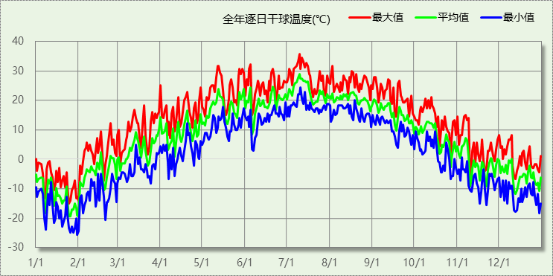

逐月辐照量表
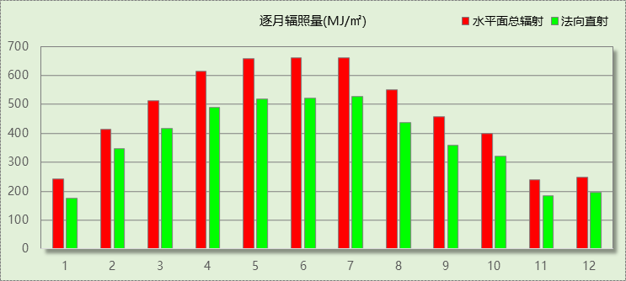

峰值工况
气象数据 | 时刻 | 干球温度(℃) | 湿球温度(℃) | 含湿量(g/kg) | 焓值(kj/kg)
最热 | 07月09日15时 | 35.6 | 19.4 | 9.4 | 59.8
最冷 | 01月30日06时 | -25.6 | -25.6 | 0.2 | -25.2

围护结构

工程材料
材料名称 | 导热系数  λ | 蓄热系数  S | 密度  ρ | 比热容  Cp | 蒸汽渗透  系数u | 数据来源
材料名称 | W/(m.K) | W/(㎡.K) | kg/m³ | J/(kg.K) | g/(m.h.kPa) | 数据来源
水泥砂浆 | 0.930 | 11.370 | 1800.0 | 1050.0 | 0.0210 | 民用建筑热工设计规范 GB50176-2016
聚苯乙烯泡沫塑料（灰板） | 0.033 | 0.280 | 20.0 | 1380.0 | 0.0162 | 民用建筑热工设计规范 GB50176-2016
混合砂浆 | 0.870 | 10.750 | 1700.0 | 1074.4 | 0.0975 | 民用建筑热工设计规范 GB50176-2016
钢筋混凝土 | 1.740 | 17.200 | 2500.0 | 920.0 | 0.0158 | 民用建筑热工设计规范 GB50176-2016
挤塑聚苯板(ρ=25-32) | 0.030 | 0.320 | 28.5 | 1647.0 | 0.0162 | 民用建筑热工设计规范 GB50176-2016
加气混凝土、泡沫混凝土(ρ=700) | 0.180 | 3.100 | 700.0 | 1050.0 | 0.0998 | 民用建筑热工设计规范 GB50176-2016
岩棉板(ρ=60-160) | 0.041 | 0.615 | 110.0 | 1220.0 | 0.4880 | 民用建筑热工设计规范 GB50176-2016
c20细石混凝土(ρ=2300) | 1.510 | 15.243 | 2300.0 | 920.0 | 0.0173 | 民用建筑热工设计规范 GB50176-2016
轻骨料混凝土(找坡层) | 0.300 | 5.000 | 1050.0 | 1091.3 | 0.0140 | 民用建筑热工设计规范 GB50176-2016

围护结构作法简要说明
1. 屋顶：屋顶构造一 (K=0.204,D=4.182)：（由上到下）
水泥砂浆 20mm＋c20细石混凝土(ρ=2300) 40mm＋挤塑聚苯板(ρ=25-32) 150mm＋轻骨料混凝土(找坡层) 30mm＋钢筋混凝土 120mm＋混合砂浆 20mm
2. 外墙（填充墙）：填充墙构造一 (K=0.160,D=5.379)：（由外到内）
水泥砂浆 20mm＋聚苯乙烯泡沫塑料（灰板） 170mm＋加气混凝土、泡沫混凝土(ρ=700) 200mm＋混合砂浆 20mm
3. 热桥柱：热桥柱构造一 (K=0.434,D=3.819)：（由外到内）
水泥砂浆 20mm＋岩棉板(ρ=60-160) 90mm＋钢筋混凝土 200mm＋混合砂浆 20mm
4. 热桥梁：热桥梁构造一 (K=0.434,D=3.819)：（由外到内）
水泥砂浆 20mm＋岩棉板(ρ=60-160) 90mm＋钢筋混凝土 200mm＋混合砂浆 20mm
5. 阳台门下部门芯板：金属三防门(挤塑型聚苯乙烯泡沫板) (K=1.100)：
传热系数1.100W/㎡.K
6. 外窗构造：80系列铝合金平开窗：5单银Low-E+12Ar+5+12Ar+5单银Low-E (K=1.100)：
传热系数1.100W/㎡.K，窗太阳得热系数0.360
7. 周边地面：地面构造一 (K=0.431,D=2.177)：
水泥砂浆 20mm＋挤塑聚苯板(ρ=25-32) 70mm＋钢筋混凝土 120mm

体形系数

体形系数
外表面积(㎡) | 1751.80
建筑体积(m3) | 3861.10
体形系数 | 0.45

楼层信息表
楼层 | 层高(m) | 建筑面积(㎡) | 外表面积(㎡) | 计算体积(m3)
1 | 3.600 | 357.52 | 464.76 | 1287.06
2 | 3.600 | 357.50 | 464.76 | 1286.99
3 | 3.600 | 357.52 | 464.76 | 1287.06
屋顶 | － | － | 357.52 | －
合计 | 10.80 | 1072.53 | 1751.80 | 3861.10

窗墙比

窗墙比
朝向 | 窗面积(㎡) | 墙面积(㎡) | 窗墙比
南向 | 22.80 | 600.80 | 0.04
北向 | 145.20 | 600.80 | 0.24
东向 | 0.00 | 90.72 | 0.00
西向 | 12.96 | 90.72 | 0.14
平均 | 180.96 | 1383.05 | 0.13

天窗

天窗屋顶比
本工程无此项围护结构

天窗传热系数
本工程无此项围护结构

屋顶

屋顶构造一
材料名称  （由上到下） | 厚度δ | 导热系数λ | 蓄热系数S | 修正  系数 | 热阻R | 热惰性  指标
材料名称  （由上到下） | (mm) | W/(m.K) | W/(㎡.K) | α | (㎡K)/W | D=R*S
水泥砂浆 | 20 | 0.930 | 11.370 | 1.00 | 0.022 | 0.245
c20细石混凝土(ρ=2300) | 40 | 1.510 | 15.243 | 1.00 | 0.026 | 0.404
挤塑聚苯板(ρ=25-32) | 150 | 0.030 | 0.320 | 1.10 | 4.545 | 1.600
轻骨料混凝土(找坡层) | 30 | 0.300 | 5.000 | 1.50 | 0.067 | 0.500
钢筋混凝土 | 120 | 1.740 | 17.200 | 1.00 | 0.069 | 1.186
混合砂浆 | 20 | 0.870 | 10.750 | 1.00 | 0.023 | 0.247
各层之和∑ | 380 | － | － | － | 4.752 | 4.182
外表面太阳辐射吸收系数 | 0.70[默认]
传热系数K=1/(0.15+∑R) | 0.20

外墙限值

外墙

外墙相关构造

填充墙构造一
材料名称  （由外到内） | 厚度δ | 导热系数λ | 蓄热系数S | 修正  系数 | 热阻R | 热惰性  指标
材料名称  （由外到内） | (mm) | W/(m.K) | W/(㎡.K) | α | (㎡K)/W | D=R*S
水泥砂浆 | 20 | 0.930 | 11.370 | 1.00 | 0.022 | 0.245
聚苯乙烯泡沫塑料（灰板） | 170 | 0.033 | 0.280 | 1.00 | 5.152 | 1.442
加气混凝土、泡沫混凝土(ρ=700) | 200 | 0.180 | 3.100 | 1.25 | 0.889 | 3.444
混合砂浆 | 20 | 0.870 | 10.750 | 1.00 | 0.023 | 0.247
各层之和∑ | 410 | － | － | － | 6.085 | 5.379
外表面太阳辐射吸收系数 | 0.70[默认]
传热系数K=1/(0.15+∑R) | 0.16
考虑线性热桥后K | 0.16 + 112.13/1070.79 = 0.26

热桥柱构造一
材料名称  （由外到内） | 厚度δ | 导热系数λ | 蓄热系数S | 修正  系数 | 热阻R | 热惰性  指标
材料名称  （由外到内） | (mm) | W/(m.K) | W/(㎡.K) | α | (㎡K)/W | D=R*S
水泥砂浆 | 20 | 0.930 | 11.370 | 1.00 | 0.022 | 0.245
岩棉板(ρ=60-160) | 90 | 0.041 | 0.615 | 1.10 | 1.996 | 1.350
钢筋混凝土 | 200 | 1.740 | 17.200 | 1.00 | 0.115 | 1.977
混合砂浆 | 20 | 0.870 | 10.750 | 1.00 | 0.023 | 0.247
各层之和∑ | 330 | － | － | － | 2.155 | 3.819
外表面太阳辐射吸收系数 | 0.70[默认]
传热系数K=1/(0.15+∑R) | 0.43

热桥梁构造一
材料名称  （由外到内） | 厚度δ | 导热系数λ | 蓄热系数S | 修正  系数 | 热阻R | 热惰性  指标
材料名称  （由外到内） | (mm) | W/(m.K) | W/(㎡.K) | α | (㎡K)/W | D=R*S
水泥砂浆 | 20 | 0.930 | 11.370 | 1.00 | 0.022 | 0.245
岩棉板(ρ=60-160) | 90 | 0.041 | 0.615 | 1.10 | 1.996 | 1.350
钢筋混凝土 | 200 | 1.740 | 17.200 | 1.00 | 0.115 | 1.977
混合砂浆 | 20 | 0.870 | 10.750 | 1.00 | 0.023 | 0.247
各层之和∑ | 330 | － | － | － | 2.155 | 3.819
外表面太阳辐射吸收系数 | 0.70[默认]
传热系数K=1/(0.15+∑R) | 0.43

外墙线性热桥
朝向 | 热桥部位 | 索引号 | 线传热系数Ψ  [W/(m.K)] | 热桥长度L  (m) | L*Ψ  (W/K)
南 | 外墙－屋顶 | OW-R5 | 0.170 | 55.63 | 9.46
南 | 外墙－窗左右口 | OW-WR4 | 0.120 | 270.60 | 32.47
南 | 外墙－窗上口 | OW-WU4 | 0.120 | 59.40 | 7.13
南 | 外墙－窗下口 | OW-WB8 | 0.120 | 13.20 | 1.58
南 | 合计 |  |  |  | 50.64
北 | 外墙－屋顶 | OW-R5 | 0.170 | 55.63 | 9.46
北 | 外墙－窗左右口 | OW-WR4 | 0.120 | 184.20 | 22.10
北 | 外墙－窗上口 | OW-WU4 | 0.120 | 85.20 | 10.22
北 | 外墙－窗下口 | OW-WB8 | 0.120 | 85.20 | 10.22
北 | 合计 |  |  |  | 52.01
东 | 外墙－屋顶 | OW-R5 | 0.170 | 8.40 | 1.43
东 | 外墙－窗左右口 | OW-WR4 | 0.120 | 16.20 | 1.94
东 | 外墙－窗上口 | OW-WU4 | 0.120 | 3.00 | 0.36
东 | 合计 |  |  |  | 3.73
西 | 外墙－屋顶 | OW-R5 | 0.170 | 8.40 | 1.43
西 | 外墙－窗左右口 | OW-WR4 | 0.120 | 21.60 | 2.59
西 | 外墙－窗上口 | OW-WU4 | 0.120 | 7.20 | 0.86
西 | 外墙－窗下口 | OW-WB8 | 0.120 | 7.20 | 0.86
西 | 合计 |  |  |  | 5.75
总计 |  |  |  |  | 112.13

热桥节点图
外墙－屋顶：OW-R5 | 外墙－窗左右口：OW-WR4
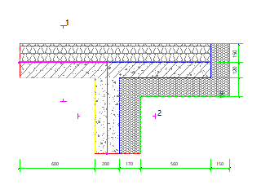 | 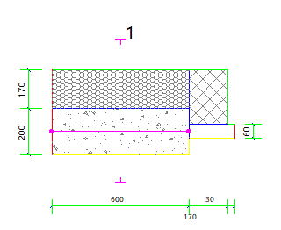

外墙－窗上口：OW-WU4 | 外墙－窗下口：OW-WB8
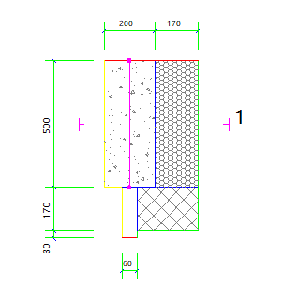 | 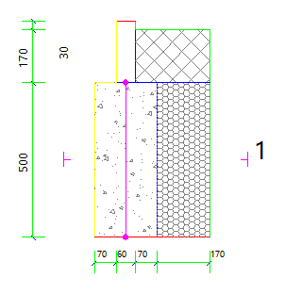

标准指定的外墙平均传热系数计算方法
采用基于二维传热计算的线性传热系数方法，一个单元墙体的平均传热系数用下式计算：
$K_{m}=K+\frac{\sum{ψ_{j}l_{j}}}{A}$ W/(m²K) （B.0.1）
式中 K_{m} —— 单元墙体的平均传热系数，W/(m²K)；
K —— 单元墙体的主断面传热系数，W/(m²K)；
ψ_{j} —— 单元墙体上的第j个结构性热桥的线传热系数，W/(mK)；
l_{j} —— 单元墙体第j个结构性热桥的计算长度，m；
A —— 单元墙体的面积， m²

外墙平均热工特性
1. 南向
构造名称 | 构件  类型 | 面积(㎡) | 面积所占比例 | 传热系数K  W / (㎡K) | 热惰性  指标D | 太阳辐射  吸收系数
填充墙构造一 | 主墙体 | 454.80 | 1.000 | 0.16 | 5.38 | 0.70
考虑线性热桥后K | 0.16 + 50.64/454.80 = 0.27
2. 北向
构造名称 | 构件  类型 | 面积(㎡) | 面积所占比例 | 传热系数K  W / (㎡K) | 热惰性  指标D | 太阳辐射  吸收系数
填充墙构造一 | 主墙体 | 455.60 | 1.000 | 0.16 | 5.38 | 0.70
考虑线性热桥后K | 0.16 + 52.01/455.60 = 0.27
3. 东向
构造名称 | 构件  类型 | 面积(㎡) | 面积所占比例 | 传热系数K  W / (㎡K) | 热惰性  指标D | 太阳辐射  吸收系数
填充墙构造一 | 主墙体 | 82.62 | 1.000 | 0.16 | 5.38 | 0.70
考虑线性热桥后K | 0.16 + 3.73/82.62 = 0.21
4. 西向
构造名称 | 构件  类型 | 面积(㎡) | 面积所占比例 | 传热系数K  W / (㎡K) | 热惰性  指标D | 太阳辐射  吸收系数
填充墙构造一 | 主墙体 | 77.76 | 1.000 | 0.16 | 5.38 | 0.70
考虑线性热桥后K | 0.16 + 5.75/77.76 = 0.23
5. 总体
构造名称 | 构件  类型 | 面积(㎡) | 面积所占比例 | 传热系数K  W / (㎡K) | 热惰性  指标D | 太阳辐射  吸收系数
填充墙构造一 | 主墙体 | 1070.79 | 1.000 | 0.16 | 5.38 | 0.70
考虑线性热桥后K | 0.16 + 112.13/1070.79 = 0.26

挑空楼板
本工程无此项围护结构

阳台门下部门芯板
构造名称 | 面积(㎡) | 面积  所占比例 | 传热系数K  [W/(㎡.K)]
金属三防门(挤塑型聚苯乙烯泡沫板) | 131.22 | 1.000 | 1.10

非供暖地下室顶板
本工程无此项围护结构

分隔供暖与非供暖空间的隔墙
本工程无此项围护结构

分隔供暖与非供暖空间的楼板
本工程无此项围护结构

分隔供暖与非供暖空间的户门
本工程无此项围护结构

供暖温差大于5K的隔墙
本工程无此项围护结构

供暖温差大于5K的楼板
本工程无此项围护结构

外窗

外窗构造
序号 | 构造名称 | 构造  编号 | 传热系数 | 窗太阳  得热系数 | 可见光透射比
1 | 80系列铝合金平开窗：5单银Low-E+12Ar+5+12Ar+5单银Low-E | 18 | 1.10 | 0.36 | 0.620
1 | 80系列铝合金平开窗：5单银Low-E+12Ar+5+12Ar+5单银Low-E | 窗编号
1 | 80系列铝合金平开窗：5单银Low-E+12Ar+5+12Ar+5单银Low-E | C1218，C1617，C2021
1 | 备注：北京居建节能设计标准DB11/891-2020 附录C  来源：北京居住建筑节能设计标准 DB11/891-2020

总体热工性能
朝向 | 房间编号 | 窗构造  编号 | 窗墙比 | 传热系数 | 传热系数限值
南向 | 1002 | 18 | 0.17 | 1.10 | 1.60
南向 | 1004 | 18 | 0.15 | 1.10 | 1.60
南向 | 2001 | 18 | 0.17 | 1.10 | 1.60
南向 | 2005 | 18 | 0.15 | 1.10 | 1.60
南向 | 3003 | 18 | 0.17 | 1.10 | 1.60
南向 | 3006 | 18 | 0.15 | 1.10 | 1.60
北向 | 1002 | 18 | 0.25 | 1.10 | 1.60
北向 | 1004 | 18 | 0.15 | 1.10 | 1.60
北向 | 1008 | 18 | 0.21 | 1.10 | 1.60
北向 | 1010 | 18 | 0.24 | 1.10 | 1.60
北向 | 1021 | 18 | 0.25 | 1.10 | 1.60
北向 | 1024 | 18 | 0.25 | 1.10 | 1.60
北向 | 1026 | 18 | 0.25 | 1.10 | 1.60
北向 | 1027 | 18 | 0.25 | 1.10 | 1.60
北向 | 1033 | 18 | 0.25 | 1.10 | 1.60
北向 | 1035 | 18 | 0.25 | 1.10 | 1.60
北向 | 1036 | 18 | 0.25 | 1.10 | 1.60
北向 | 1038 | 18 | 0.25 | 1.10 | 1.60
北向 | 1039 | 18 | 0.25 | 1.10 | 1.60
北向 | 1040 | 18 | 0.25 | 1.10 | 1.60
北向 | 1041 | 18 | 0.25 | 1.10 | 1.60
北向 | 1042 | 18 | 0.25 | 1.10 | 1.60
北向 | 2001 | 18 | 0.25 | 1.10 | 1.60
北向 | 2005 | 18 | 0.15 | 1.10 | 1.60
北向 | 2007 | 18 | 0.21 | 1.10 | 1.60
北向 | 2012 | 18 | 0.24 | 1.10 | 1.60
北向 | 2015 | 18 | 0.25 | 1.10 | 1.60
北向 | 2017 | 18 | 0.25 | 1.10 | 1.60
北向 | 2019 | 18 | 0.25 | 1.10 | 1.60
北向 | 2023 | 18 | 0.25 | 1.10 | 1.60
北向 | 2025 | 18 | 0.25 | 1.10 | 1.60
北向 | 2028 | 18 | 0.25 | 1.10 | 1.60
北向 | 2029 | 18 | 0.25 | 1.10 | 1.60
北向 | 2031 | 18 | 0.25 | 1.10 | 1.60
北向 | 2034 | 18 | 0.25 | 1.10 | 1.60
北向 | 2044 | 18 | 0.25 | 1.10 | 1.60
北向 | 2045 | 18 | 0.25 | 1.10 | 1.60
北向 | 2046 | 18 | 0.25 | 1.10 | 1.60
北向 | 3003 | 18 | 0.25 | 1.10 | 1.60
北向 | 3006 | 18 | 0.15 | 1.10 | 1.60
北向 | 3009 | 18 | 0.21 | 1.10 | 1.60
北向 | 3011 | 18 | 0.24 | 1.10 | 1.60
北向 | 3013 | 18 | 0.25 | 1.10 | 1.60
北向 | 3014 | 18 | 0.25 | 1.10 | 1.60
北向 | 3016 | 18 | 0.25 | 1.10 | 1.60
北向 | 3018 | 18 | 0.25 | 1.10 | 1.60
北向 | 3020 | 18 | 0.25 | 1.10 | 1.60
北向 | 3022 | 18 | 0.25 | 1.10 | 1.60
北向 | 3030 | 18 | 0.25 | 1.10 | 1.60
北向 | 3032 | 18 | 0.25 | 1.10 | 1.60
北向 | 3037 | 18 | 0.25 | 1.10 | 1.60
北向 | 3043 | 18 | 0.25 | 1.10 | 1.60
北向 | 3047 | 18 | 0.25 | 1.10 | 1.60
北向 | 3048 | 18 | 0.25 | 1.10 | 1.60
西向 | 1004 | 18 | 0.15 | 1.10 | 1.60
西向 | 2005 | 18 | 0.15 | 1.10 | 1.60
西向 | 3006 | 18 | 0.15 | 1.10 | 1.60

周边地面

地面构造一
材料名称 | 厚度δ | 导热系数λ | 蓄热系数S | 修正  系数 | 热阻R | 热惰性  指标
材料名称 | (mm) | W/(m.K) | W/(㎡.K) | α | (㎡K)/W | D=R*S
水泥砂浆 | 20 | 0.930 | 11.370 | 1.00 | 0.022 | 0.245
挤塑聚苯板(ρ=25-32) | 70 | 0.030 | 0.320 | 1.10 | 2.121 | 0.747
钢筋混凝土 | 120 | 1.740 | 17.200 | 1.00 | 0.069 | 1.186
各层之和∑ | 210 | － | － | － | 2.212 | 2.177
保温材料层R | 2.12
备注：用灰色显示的材料是非保温材料。

地下墙
本工程无此项围护结构

可见光透射比
本工程无此项围护结构

窗地面积比
楼层 | 房间编号 | 房间面积(㎡) | 窗编号 | 窗面积(㎡) | 窗类型 | 窗地比 | 结论
1 | 1002 | 50.23 | C1617 | 2.72 | 外窗 | 0.27 | －
1 | 1002 | 50.23 | C1617 | 2.72 | 外窗 | 0.27 | －
1 | 1002 | 50.23 | C1617 | 2.72 | 外窗 | 0.27 | －
1 | 1002 | 50.23 | C1617 | 2.72 | 外窗 | 0.27 | －
1 | 1002 | 50.23 | C1617 | 2.72 | 外窗 | 0.27 | －
1 | 1004 | 27.44 | C1218 | 2.16 | 外窗 | 0.31 | －
1 | 1004 | 27.44 | C1218 | 2.16 | 外窗 | 0.31 | －
1 | 1004 | 27.44 | C1218 | 2.16 | 外窗 | 0.31 | －
1 | 1004 | 27.44 | C1218 | 2.16 | 外窗 | 0.31 | －
1 | 1008 | 19.17 | C1617 | 2.72 | 外窗 | 0.14 | －
1 | 1010 | 16.53 | C1617 | 2.72 | 外窗 | 0.16 | －
1 | 1021 | 15.73 | C1617 | 2.72 | 外窗 | 0.17 | －
1 | 1024 | 15.73 | C1617 | 2.72 | 外窗 | 0.17 | －
1 | 1026 | 15.73 | C1617 | 2.72 | 外窗 | 0.17 | －
1 | 1027 | 15.73 | C1617 | 2.72 | 外窗 | 0.17 | －
1 | 1033 | 15.73 | C1617 | 2.72 | 外窗 | 0.17 | －
1 | 1035 | 15.79 | C1617 | 2.72 | 外窗 | 0.17 | －
1 | 1036 | 15.76 | C1617 | 2.72 | 外窗 | 0.17 | －
1 | 1038 | 15.73 | C1617 | 2.72 | 外窗 | 0.17 | －
1 | 1039 | 15.73 | C1617 | 2.72 | 外窗 | 0.17 | －
1 | 1040 | 15.79 | C1617 | 2.72 | 外窗 | 0.17 | －
1 | 1041 | 15.73 | C1617 | 2.72 | 外窗 | 0.17 | －
1 | 1042 | 15.79 | C2021 | 2.72 | 外窗 | 0.17 | －
2 | 2001 | 50.23 | C1617 | 2.72 | 外窗 | 0.27 | －
2 | 2001 | 50.23 | C1617 | 2.72 | 外窗 | 0.27 | －
2 | 2001 | 50.23 | C1617 | 2.72 | 外窗 | 0.27 | －
2 | 2001 | 50.23 | C1617 | 2.72 | 外窗 | 0.27 | －
2 | 2001 | 50.23 | C1617 | 2.72 | 外窗 | 0.27 | －
2 | 2005 | 27.45 | C1218 | 2.16 | 外窗 | 0.31 | －
2 | 2005 | 27.45 | C1218 | 2.16 | 外窗 | 0.31 | －
2 | 2005 | 27.45 | C1218 | 2.16 | 外窗 | 0.31 | －
2 | 2005 | 27.45 | C1218 | 2.16 | 外窗 | 0.31 | －
2 | 2007 | 19.17 | C1617 | 2.72 | 外窗 | 0.14 | －
2 | 2012 | 16.59 | C1617 | 2.72 | 外窗 | 0.16 | －
2 | 2015 | 15.84 | C1617 | 2.72 | 外窗 | 0.17 | －
2 | 2017 | 15.84 | C1617 | 2.72 | 外窗 | 0.17 | －
2 | 2019 | 15.73 | C1617 | 2.72 | 外窗 | 0.17 | －
2 | 2023 | 15.73 | C1617 | 2.72 | 外窗 | 0.17 | －
2 | 2025 | 15.79 | C1617 | 2.72 | 外窗 | 0.17 | －
2 | 2028 | 15.84 | C1617 | 2.72 | 外窗 | 0.17 | －
2 | 2029 | 15.79 | C1617 | 2.72 | 外窗 | 0.17 | －
2 | 2031 | 15.79 | C1617 | 2.72 | 外窗 | 0.17 | －
2 | 2034 | 15.84 | C1617 | 2.72 | 外窗 | 0.17 | －
2 | 2044 | 15.73 | C1617 | 2.72 | 外窗 | 0.17 | －
2 | 2045 | 15.73 | C1617 | 2.72 | 外窗 | 0.17 | －
2 | 2046 | 15.84 | C1617 | 2.72 | 外窗 | 0.17 | －
3 | 3003 | 50.17 | C1617 | 2.72 | 外窗 | 0.27 | －
3 | 3003 | 50.17 | C1617 | 2.72 | 外窗 | 0.27 | －
3 | 3003 | 50.17 | C1617 | 2.72 | 外窗 | 0.27 | －
3 | 3003 | 50.17 | C1617 | 2.72 | 外窗 | 0.27 | －
3 | 3003 | 50.17 | C1617 | 2.72 | 外窗 | 0.27 | －
3 | 3006 | 27.44 | C1218 | 2.16 | 外窗 | 0.31 | －
3 | 3006 | 27.44 | C1218 | 2.16 | 外窗 | 0.31 | －
3 | 3006 | 27.44 | C1218 | 2.16 | 外窗 | 0.31 | －
3 | 3006 | 27.44 | C1218 | 2.16 | 外窗 | 0.31 | －
3 | 3009 | 19.17 | C1617 | 2.72 | 外窗 | 0.14 | －
3 | 3011 | 16.47 | C1617 | 2.72 | 外窗 | 0.17 | －
3 | 3013 | 15.73 | C1617 | 2.72 | 外窗 | 0.17 | －
3 | 3014 | 15.73 | C1617 | 2.72 | 外窗 | 0.17 | －
3 | 3016 | 15.73 | C1617 | 2.72 | 外窗 | 0.17 | －
3 | 3018 | 15.73 | C1617 | 2.72 | 外窗 | 0.17 | －
3 | 3020 | 15.73 | C1617 | 2.72 | 外窗 | 0.17 | －
3 | 3022 | 15.73 | C1617 | 2.72 | 外窗 | 0.17 | －
3 | 3030 | 15.73 | C1617 | 2.72 | 外窗 | 0.17 | －
3 | 3032 | 15.73 | C1617 | 2.72 | 外窗 | 0.17 | －
3 | 3037 | 15.73 | C1617 | 2.72 | 外窗 | 0.17 | －
3 | 3043 | 15.73 | C1617 | 2.72 | 外窗 | 0.17 | －
3 | 3047 | 15.73 | C1617 | 2.72 | 外窗 | 0.17 | －
3 | 3048 | 15.73 | C1617 | 2.72 | 外窗 | 0.17 | －

围护结构概况

 |  | 设计建筑
体形系数S |  | 0.45
房间天窗屋顶比 |  | －
屋顶传热系数K |  | 0.20
外墙传热系数K |  | 0.26
挑空楼板K |  | －
非供暖地下室顶板K |  | －
分隔供暖与非供暖空间的隔墙K |  | －
分隔供暖与非供暖空间的楼板K |  | －
周边地面保温材料层热阻 R |  | 2.12
地下室外墙保温材料层热阻 R |  | －
天窗传热系数K  和太阳得热系数 SHGC |  | K=－  SHGC=－
外窗（包括透明幕墙） | 朝向 | 最不利窗墙比 | 传热系数 | 太阳得热系数  (夏季)
外窗（包括透明幕墙） | 南向 | 0.17 | 1.10 | 0.36
外窗（包括透明幕墙） | 北向 | 0.25 | 1.10 | 0.36
外窗（包括透明幕墙） | 东向 | － | － | －
外窗（包括透明幕墙） | 西向 | 0.15 | 1.10 | 0.36

房间类型

房间参数表
房间类型 | 空调  温度℃ | 供暖  温度℃ | 新风量 | 渗透风  换气次数 | 人员密度 | 照明功率 | 插座设备  功率
卧室 | 18 | 18 | 28(m³/h.人) | 0(次/h) | 32(㎡/人) | 5(W/㎡) | 5(W/㎡)

作息时间表
详见附录

系统类型

系统分区
系统编号 | 系统类型 | 面积(㎡) | 包含的房间
自动 | 中央空调-双管制风机盘管 | 907.19 | 所有房间

热回收参数
系统编号 | 热回收 | 供冷 |  | 供暖
系统编号 | 热回收 | 回收效率(%) | 启动温(焓)差 | 回收效率(%) | 启动温(焓)差
自动 | 无 | － | － | － | －

供暖系统

默认热源

供应的系统
系统编号 | 自动

热泵机组
名称 | 类型 | 额定耗电量(kW) | 额定制热量(kW) | 额定性能系数 COP | 台数
机组1 | 空气源热泵 | 125 | 500 | 4.00 | 1

热水循环泵
机组名称 | 类型 | 调节 | 流量(m3/h) | 扬程(m) | 设计工作效率(%) | 输入功率(kW) | 台数
机组1 | 供暖水泵 | 单速 | 52 | 30 | 80 | 6.1 | 1

运行工况
负载率(%) | 机组制热量(kW) | 机组功率(kW) | 性能系数(COP) | 供暖水泵功率(kW)
20 | 100 | 25 | 4.00 | 11.7
40 | 200 | 50 | 4.00 | 11.7
60 | 300 | 75 | 4.00 | 11.7
80 | 400 | 100 | 4.00 | 11.7
100 | 500 | 125 | 4.00 | 11.7

制热能耗
负荷区间  (%) | 区间负荷  (kWh) | 运行时长  (h) | 平均性能系数  (COP) | 热泵机组  (kWh) | 供暖水泵  (kWh)
0~20 | 60333 | 4032 | 4.00 | 15083 | 47174
20~40 | 0 | 0 | 0.00 | 0 | 0
40~60 | 0 | 0 | 0.00 | 0 | 0
60~80 | 0 | 0 | 0.00 | 0 | 0
80~100 | 0 | 0 | 0.00 | 0 | 0
>100 | 0 | 0 | － | 0 | 0
合计 | 60333 | 4032 |  | 15083 | 47174

空调风机

独立新排风
系统编号 | 新风量  (m³/h) | 单位风量耗功率  W/(m³/h) | 风机功率(W) | 运行时长(h) | 新风电耗(kWh)
自动 | 895 | 0.24 | 215 | 4032 | 866
合计 |  |  |  |  | 866

系统编号 | 排风量  (m³/h) | 排风比 | 单位风量耗功率W/(m³/h) | 风机功率(W) | 运行时长(h) | 排风电耗  (kWh)
自动 | 716 | 0.8 | 0.24 | 172 | 4032 | 693
合计 |  |  |  |  |  | 693

风机盘管
系统编号 | 总功率(W) | 同时使用系数 | 运行时长(h) | 风机盘管电耗(kWh)
自动 | 400 | 1 | 4032 | 1613
合计 |  |  |  | 1613

照明
房间类型 | 单位面积电耗  (kWh/㎡) | 房间数量 | 房间合计面积  (㎡) | 合计电耗  (kWh)
卧室 | 3.29 | 48 | 1022 | 3359
总计 |  |  |  | 3359

插座设备
房间类型 | 单位面积电耗  (kWh/㎡) | 房间数量 | 房间合计面积  (㎡) | 合计电耗  (kWh)
卧室 | 2.01 | 48 | 1022 | 2052
总计 |  |  |  | 2052

计算结果

负荷分项统计
分类 | 围护传热 | 室内得热 | 窗日射 | 不利  新风/渗透 | 有利  新风/渗透 | 热回收 | 合计
供暖(kWh/㎡) | -46.00 | 4.67 | 10.72 | -25.64 | — | 0.00 | -56.25
供冷(kWh/㎡) | 0.00 | 0.00 | 0.00 | 0.00 | 0.00 | 0.00 | 0.00
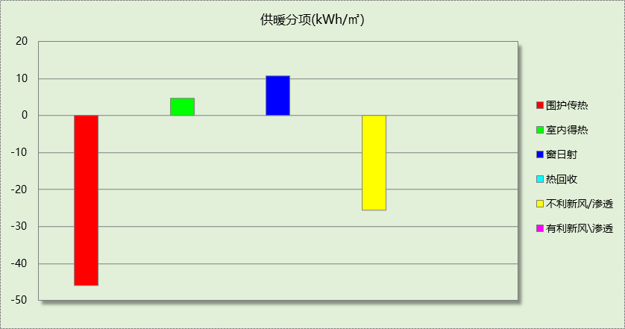
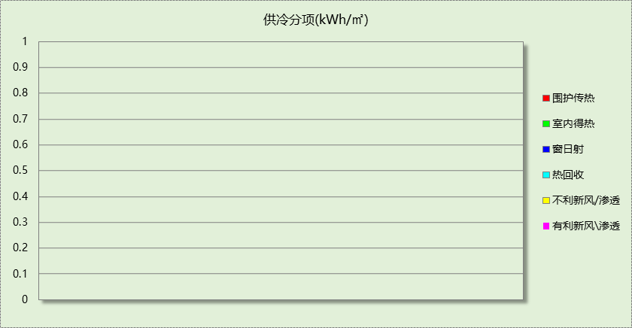

逐月负荷表
月份 | 供暖(kWh) | 供冷(kWh) | 热负荷  峰值(kW) | 热负荷  峰值时刻 | 冷负荷  峰值(kW) | 冷负荷  峰值时刻
1月 | 18028 | 0 | 34.264 | 1月27日8时 | 0.000 | --
2月 | 10579 | 0 | 28.925 | 2月3日7时 | 0.000 | --
3月 | 7040 | 0 | 19.370 | 3月6日7时 | 0.000 | --
4月 | 1412 | 0 | 14.641 | 4月8日6时 | 0.000 | --
5月 | 0 | 0 | 0.000 | -- | 0.000 | --
6月 | 0 | 0 | 0.000 | -- | 0.000 | --
7月 | 0 | 0 | 0.000 | -- | 0.000 | --
8月 | 0 | 0 | 0.000 | -- | 0.000 | --
9月 | 0 | 0 | 0.000 | -- | 0.000 | --
10月 | 1243 | 0 | 15.360 | 10月28日7时 | 0.000 | --
11月 | 9340 | 0 | 24.025 | 11月21日8时 | 0.000 | --
12月 | 12692 | 0 | 26.954 | 12月29日8时 | 0.000 | --
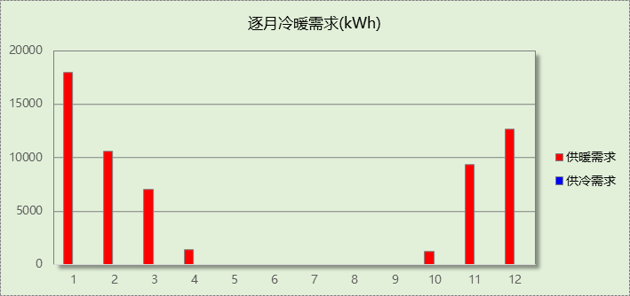
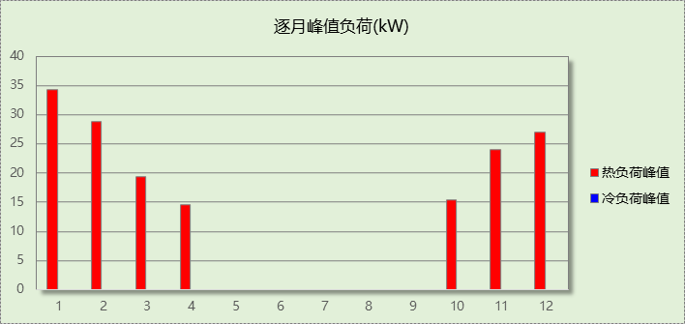

逐月电耗
注:供冷供暖为冷热源及输配水泵电耗，热水为扣减太阳能后电耗，所有数据单位kWh/㎡。
月 | 供冷 | 供暖 | 空调风机 | 照明 | 插座设备 | 排风机 | 电梯 | 热水
1 | 0.00 | 12.32 | 0.55 | 0.27 | 0.16 | 0.00 | 0.00 | 0.00
2 | 0.00 | 9.80 | 0.49 | 0.24 | 0.15 | 0.00 | 0.00 | 0.00
3 | 0.00 | 9.76 | 0.55 | 0.27 | 0.16 | 0.00 | 0.00 | 0.00
4 | 0.00 | 2.95 | 0.18 | 0.26 | 0.16 | 0.00 | 0.00 | 0.00
5 | 0.00 | 0.00 | 0.00 | 0.27 | 0.16 | 0.00 | 0.00 | 0.00
6 | 0.00 | 0.00 | 0.00 | 0.26 | 0.16 | 0.00 | 0.00 | 0.00
7 | 0.00 | 0.00 | 0.00 | 0.27 | 0.16 | 0.00 | 0.00 | 0.00
8 | 0.00 | 0.00 | 0.00 | 0.27 | 0.16 | 0.00 | 0.00 | 0.00
9 | 0.00 | 0.00 | 0.00 | 0.26 | 0.16 | 0.00 | 0.00 | 0.00
10 | 0.00 | 2.12 | 0.12 | 0.27 | 0.16 | 0.00 | 0.00 | 0.00
11 | 0.00 | 10.03 | 0.53 | 0.26 | 0.16 | 0.00 | 0.00 | 0.00
12 | 0.00 | 11.07 | 0.55 | 0.27 | 0.16 | 0.00 | 0.00 | 0.00
合计 | 0.00 | 58.05 | 2.96 | 3.13 | 1.91 | 0.00 | 0.00 | 0.00

全年能耗
能耗分类 | 能耗子类 | 设计建筑  (kWh/㎡) | 备注
建筑负荷 | 耗冷量 | 0.00
建筑负荷 | 耗热量 | 56.25
建筑负荷 | 冷热合计 | 56.25
热回收 | 供冷 | 0.00
热回收 | 供暖 | 0.00
热回收 | 冷热合计 | 0.00
供冷电耗  (Ec) | 中央冷源 | 0.00
供冷电耗  (Ec) | 冷却水泵 | 0.00
供冷电耗  (Ec) | 冷冻水泵 | 0.00
供冷电耗  (Ec) | 冷却塔 | 0.00
供冷电耗  (Ec) | 多联机/单元式空调 | 0.00
供冷电耗  (Ec) | 供冷合计 | 0.00
供暖电耗  (Eh) | 中央热源 | 14.06
供暖电耗  (Eh) | 供暖水泵 | 43.98
供暖电耗  (Eh) | 热源侧水泵 | 0.00
供暖电耗  (Eh) | 多联机/单元式热泵/壁挂炉 | 0.00
供暖电耗  (Eh) | 供暖合计 | 58.05
空调风机电耗  (Ef) | 新排风 | 1.45
空调风机电耗  (Ef) | 风机盘管 | 1.50
空调风机电耗  (Ef) | 全空气系统 | 0.00
空调风机电耗  (Ef) | 风机合计 | 2.96
照明电耗(El) |  | 3.13
插座设备电耗(Ej) |  | 1.91
其他电耗(Eo) | 电梯 | 0.00
其他电耗(Eo) | 独立排风机 | 0.00
其他电耗(Eo) | 生活热水 | 0.00 | 扣减了太阳能热水
其他电耗(Eo) | 炊事 | 0.00
其他电耗(Eo) | 其他设备 | 0.00
其他电耗(Eo) | 其他合计 | 0.00
可再生发电  (Er) | 光伏发电(Ep) | 0.00
可再生发电  (Er) | 风力发电(Ew) | 0.00
可再生发电  (Er) | 合计 | 0.00
建筑总能耗(E1)：电耗(kWh/㎡) |  | 66.05 | E1=Ec+Eh+Ef+El +Ej +Eo-Er

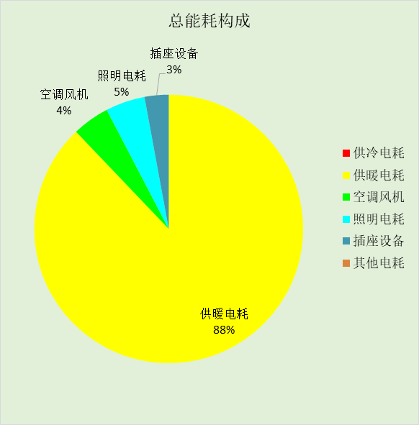

附录

工作日/节假日人员逐时在室率(%)

房间类型 | 1 | 2 | 3 | 4 | 5 | 6 | 7 | 8 | 9 | 10 | 11 | 12 | 13 | 14 | 15 | 16 | 17 | 18 | 19 | 20 | 21 | 22 | 23 | 24
卧室 | 61 | 61 | 62 | 61 | 61 | 58 | 40 | 21 | 17 | 16 | 15 | 16 | 18 | 18 | 15 | 14 | 14 | 14 | 15 | 18 | 24 | 37 | 52 | 57
卧室 | 57 | 57 | 58 | 58 | 58 | 59 | 55 | 42 | 30 | 21 | 15 | 14 | 17 | 17 | 14 | 14 | 13 | 13 | 14 | 17 | 23 | 32 | 46 | 52

注：上行：工作日；下行：节假日

工作日/节假日照明开关时间表(%)

房间类型 | 1 | 2 | 3 | 4 | 5 | 6 | 7 | 8 | 9 | 10 | 11 | 12 | 13 | 14 | 15 | 16 | 17 | 18 | 19 | 20 | 21 | 22 | 23 | 24
卧室 | 0 | 0 | 0 | 0 | 0 | 0 | 0 | 0 | 0 | 0 | 0 | 0 | 0 | 0 | 0 | 0 | 0 | 0 | 50 | 50 | 50 | 10 | 10 | 10
卧室 | 0 | 0 | 0 | 0 | 0 | 0 | 0 | 0 | 0 | 0 | 0 | 0 | 0 | 0 | 0 | 0 | 0 | 0 | 50 | 50 | 50 | 10 | 10 | 10

注：上行：工作日；下行：节假日

工作日/节假日设备逐时使用率(%)

房间类型 | 1 | 2 | 3 | 4 | 5 | 6 | 7 | 8 | 9 | 10 | 11 | 12 | 13 | 14 | 15 | 16 | 17 | 18 | 19 | 20 | 21 | 22 | 23 | 24
卧室 | 0 | 0 | 0 | 0 | 0 | 0 | 0 | 0 | 0 | 0 | 0 | 0 | 0 | 0 | 0 | 0 | 0 | 0 | 0 | 70 | 10 | 10 | 10 | 10
卧室 | 0 | 0 | 0 | 0 | 0 | 0 | 0 | 0 | 0 | 0 | 0 | 0 | 0 | 0 | 0 | 0 | 0 | 0 | 0 | 70 | 10 | 10 | 10 | 10

注：上行：工作日；下行：节假日

工作日/节假日空调系统运行时间表(1:开,0:关)
采暖期：
系统编号 | 1 | 2 | 3 | 4 | 5 | 6 | 7 | 8 | 9 | 10 | 11 | 12 | 13 | 14 | 15 | 16 | 17 | 18 | 19 | 20 | 21 | 22 | 23 | 24
自动 | 1 | 1 | 1 | 1 | 1 | 1 | 1 | 1 | 1 | 1 | 1 | 1 | 1 | 1 | 1 | 1 | 1 | 1 | 1 | 1 | 1 | 1 | 1 | 1
自动 | 1 | 1 | 1 | 1 | 1 | 1 | 1 | 1 | 1 | 1 | 1 | 1 | 1 | 1 | 1 | 1 | 1 | 1 | 1 | 1 | 1 | 1 | 1 | 1
供冷期：

系统编号 | 1 | 2 | 3 | 4 | 5 | 6 | 7 | 8 | 9 | 10 | 11 | 12 | 13 | 14 | 15 | 16 | 17 | 18 | 19 | 20 | 21 | 22 | 23 | 24
自动 | 1 | 1 | 1 | 1 | 1 | 1 | 1 | 1 | 1 | 1 | 1 | 1 | 1 | 1 | 1 | 1 | 1 | 1 | 1 | 1 | 1 | 1 | 1 | 1
自动 | 1 | 1 | 1 | 1 | 1 | 1 | 1 | 1 | 1 | 1 | 1 | 1 | 1 | 1 | 1 | 1 | 1 | 1 | 1 | 1 | 1 | 1 | 1 | 1

注：上行：工作日；下行：节假日

工作日/节假日新风运行时间表(%)
采暖期：
系统编号 | 1 | 2 | 3 | 4 | 5 | 6 | 7 | 8 | 9 | 10 | 11 | 12 | 13 | 14 | 15 | 16 | 17 | 18 | 19 | 20 | 21 | 22 | 23 | 24
自动 | 100 | 100 | 100 | 100 | 100 | 100 | 100 | 100 | 100 | 100 | 100 | 100 | 100 | 100 | 100 | 100 | 100 | 100 | 100 | 100 | 100 | 100 | 100 | 100
自动 | 100 | 100 | 100 | 100 | 100 | 100 | 100 | 100 | 100 | 100 | 100 | 100 | 100 | 100 | 100 | 100 | 100 | 100 | 100 | 100 | 100 | 100 | 100 | 100
供冷期：

系统编号 | 1 | 2 | 3 | 4 | 5 | 6 | 7 | 8 | 9 | 10 | 11 | 12 | 13 | 14 | 15 | 16 | 17 | 18 | 19 | 20 | 21 | 22 | 23 | 24
自动 | 100 | 100 | 100 | 100 | 100 | 100 | 100 | 100 | 100 | 100 | 100 | 100 | 100 | 100 | 100 | 100 | 100 | 100 | 100 | 100 | 100 | 100 | 100 | 100
自动 | 100 | 100 | 100 | 100 | 100 | 100 | 100 | 100 | 100 | 100 | 100 | 100 | 100 | 100 | 100 | 100 | 100 | 100 | 100 | 100 | 100 | 100 | 100 | 100

注：上行：工作日；下行：节假日

